Автономное профессиональное образовательное учреждение Вологодской области

“Вологодский колледж связи и информационных технологий”

Отчет

О прохождении практики (учебная, производственная);

Студентом____________________________________________________________________

Специальность “Информационные системы и программирование”

Курс 3 Форма обучения ОЧНАЯ Группа ИСП-320А

в_____________________________________________________________________________

тема ________________________________________________________________________

с «14» ноября 2022г. По «15» декабря 2022г.

Подпись студента ____________________ ________________________________________

«___»_________2022г.

Подпись руководителя  
практики от колледжа ________________ Наталья Вениаминовна Зернова

«___»_________2022г.

Отчет принял

Преподаватель______________________ Галина Михайловна Осина

«___»_________2022г.

Оценка (прописью)

СОДЕРЖАНИЕ

ВВЕДЕНИЕ 3

Краткая характеристика организации 3

1. ОСНОВНАЯ ЧАСТЬ 4

1.1 Общее описание работ 4

1.2. База данных 5

1.3 Индивидуальное задание 6

Заключение 9

**ВВЕДЕНИЕ**

## Краткая характеристика организации

Практику я проходил в организации “Инвестрой”, а точнее в её IT-отделе. “Инвестрой” – это крупная организация, занимающаяся строительством объектов инфраструктуры, частных проектов, а также инвестициями в строительство. IT-отдел организации разделен на несколько подразделов: один отвечает за программирование, второй за сети и физическое обслуживание ПК и других различных устройств, третий за безопасность и т.д. Все подразделы взаимодействуют между собой, что, собственно говоря, и образует один дружный IT-отдел. На практике я завел новые знакомства, научился коммуницировать с различными людьми, и, безусловно, приобрёл огромный опыт.

Ниже представлены фотографии моего рабочего места, а также организации.

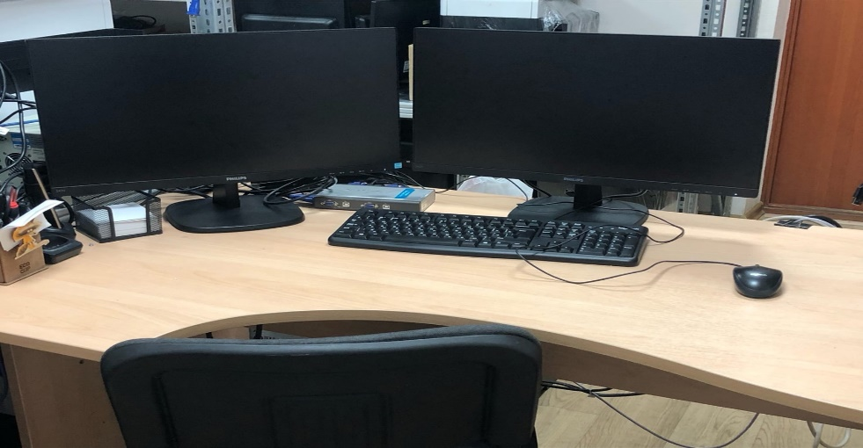

Фотография 1. Рабочее место

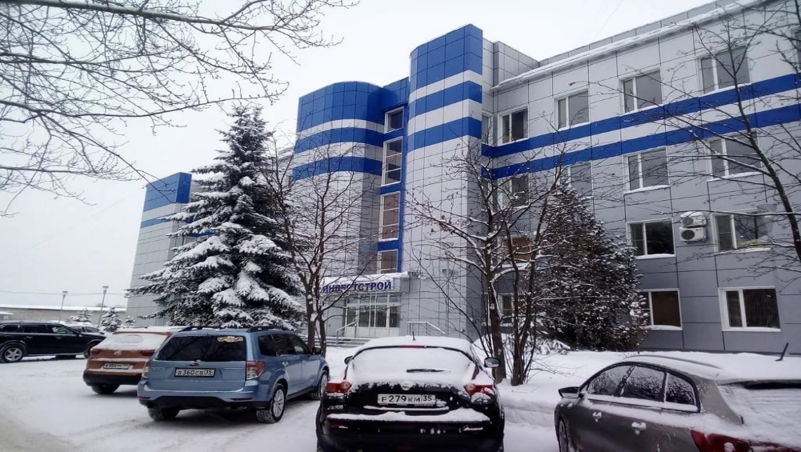

Фотография 2. Организация снаружи

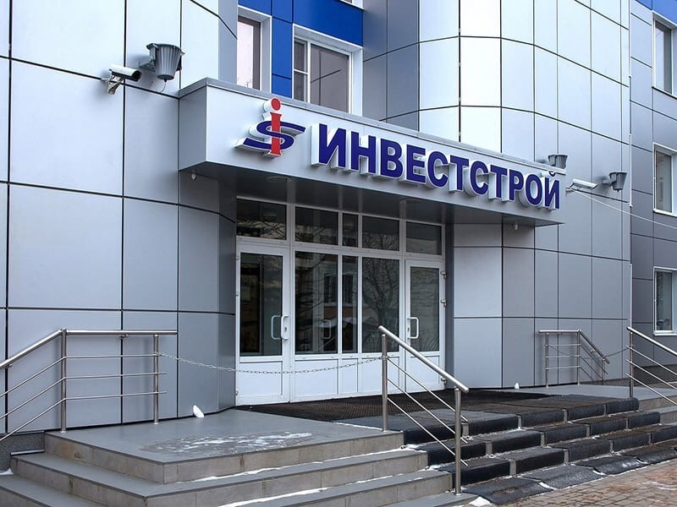

Фотография 3. Организация снаружи 2

**1. ОСНОВНАЯ ЧАСТЬ**

## 1.1 Общее описание работ

Первым делом, когда я пришел на практику, мне рассказали основные пункты техники безопасности, и как вести себя правильно на рабочем месте.

Во время прохождения практики, я расширил свои знания в области компьютерных сетей, так как мне приходилось сталкиваться с данной сферой IT.

Когда я выполнял работу, не относящуюся к пунктам из перечня задач производственной или же учебной практики, чаще всего я пользовался документацией, составленной сотрудниками IT-отдела, но и пользовался литературой из открытых интернет-источников (см. Приложение 1)

Что касаемо выполнения практики, я составил базу данных, при этом ведя личную документацию, куда вписывал каждый свой шаг. Я приложу данный файл ссылкой (см. Приложение 1) на облачное хранилище Яндекс. Диск. Внутри RAR-архива, который будет доступен по ссылке лежит БД, её резервная копия, SQL-запросы, документация, а также необходимая для индивидуального задания программа, которая вычисляет корни квадратного уравнения, ведя при этом учёт действий пользователя в txt-файл, выполненная в двух экземплярах – с GUI и без GUI.

## 1.2. База данных

Все шаги создания своей БД я указал в документации, которую вел отдельным файлом. Как я упомянул ранее, данную ссылку я оставил в приложении (см. Приложение 1).

В целом, данная БД представляет из себя элементарный набор сущностей, атрибутов, SQL-запросов и триггера на удаление данных. Для меня не составило никаких проблем реализовать данную базу данных, а также написать для нее запросы и триггер.

## 1.3 Индивидуальное задание

Для выполнения индивидуального задания я использовал две IDE – PyCharm и Visual Studio Code.

Для выполнения индивидуального задания без графического интерфейса мне потребовался лишь обычный интерпретатор Python с библиотекой math. По итогу мой код выглядит следующим образом:

import math  
  
  
f = open ('UserData.txt', 'w')  
print ("Квадратное уравнение имеет вид - ax^2+bx+c")  
print ("Введите значения a, b и c")  
a = float(input("Введите a = "))  
b = float(input("Введите b = "))  
c = float (input("Введите c = "))  
f. write('Пользователь ввёл: a = ')  
f.write(str(a))  
f. write (', b = ')  
f.write (str(b))  
f. write (', c = ')  
f.write(str(c))  
f. write ('\nУравнение пользователя - ')  
f.write (str(a))  
f.write ('x^2+')  
f.write (str(b))  
f.write('x+')  
f.write(str(c))  
x = float()  
x1 = float()  
x2 = float()  
print (f"Ваше уравнение = {a}x^2+{b}x+{c}")  
d = (b*b)-(4*a*c)  
print ("Дискриминант равен = ", d)  
f.write("\nПолученный дискриминант = ")  
f.write(str(d))  
if d < 0:  
 print ("Корней уравнения нет, так как дискриминант меньше 0")  
 f.write('\nКорней уравнения нет, так как дискриминант меньше 0')  
elif d == 0:  
 x = -b/(2*a)  
 print ("Корень уравнения только один:", x)  
 f.write("\nКорень уравнения только один: ")  
 f.write (str(x))  
  
  
elif d > 0:  
 x1 = (-b + math.sqrt(d))/(a*2)  
 x2 = (-b - math.sqrt(d))/(a*2)  
 print ("Корни уравнения равны: x1 =", x1, "x2 = ", x2)  
 f.write("\nКорни уравнения равны: x1 = ")  
 f.write (str(x1) )  
 f.write('\tx2 = ')  
 f.write(str(x2))  
f.close()

Для выполнения задания с графическим интерфейсом мне понадобилось использовать дополнительную библиотеку – Tkinter.

Код выглядит следующим образом:

Графический интерфейс выглядит так:

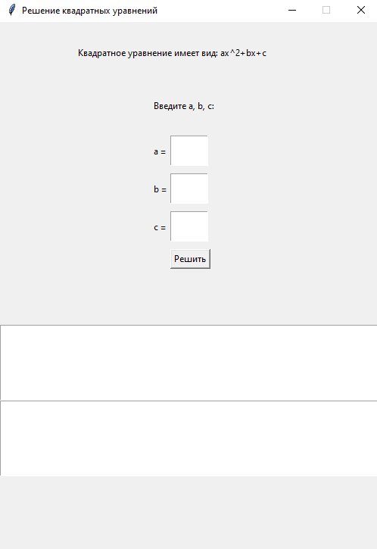

Рисунок 1. Графический интерфейс

# Заключение

В ходе прохождения практики, я приобрел новые знания в области БД. Научился грамотно проектировать БД, составлять ER-диаграммы, находить потенциальные первичные ключи, а также в последствии определять первичные ключи. Также научился создавать резервную копию БД, восстанавливать её. Получил навыки написания ПО, составления документации к нему. Развил коммуникационные навыки, что тоже является важным аспектом.

# ПРИЛОЖЕНИЕ 1

Ссылка на облачное хранилище:

Ссылка на интернет-источник: https://winitpro.ru/